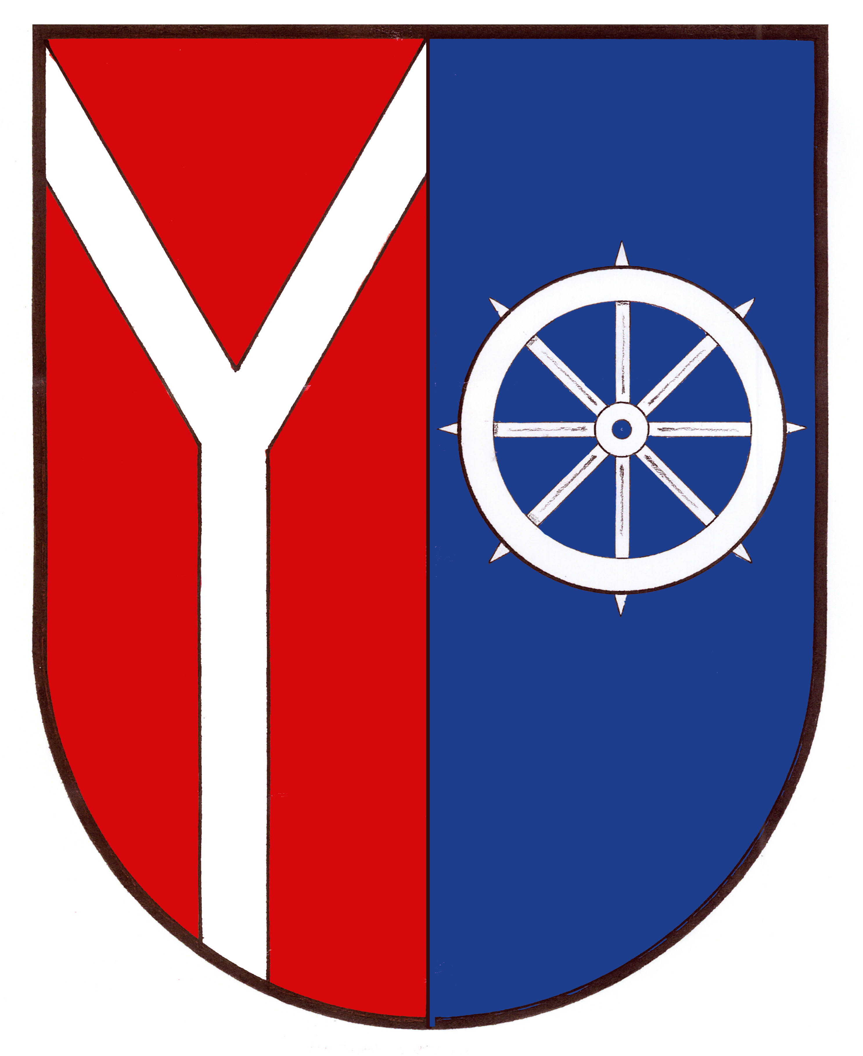 OBEC CHOTĚVICE
Chotěvice 275, 543 76 Chotěvice, IČO 00277924, DIČ CZ00277924

oznamuje
(podle ustanovení § 39 zákona o obcích)

záměr obce směnit tyto pozemky:

- pozemková parcela č. 5732 trvalý travní porost o výměře 1200m2 v majetku Povodí Labe, státní podnik v k. ú. Chotěvice za pozemkovou parcelu č. 5748 vodní plocha o výměře 339 m2 v k. ú. Chotěvice v majetku obce Chotěvice.

Bližší informace poskytne Obecní úřad Chotěvice.

Lukeš Vladimír
starosta
v. r.

Zveřejněno na elektronické úřední desce dne:06. 03. 2023
Vyvěšeno: 06. 03. 2023
Sejmuto :

